都筑区連合町内会自治会
４月定例会
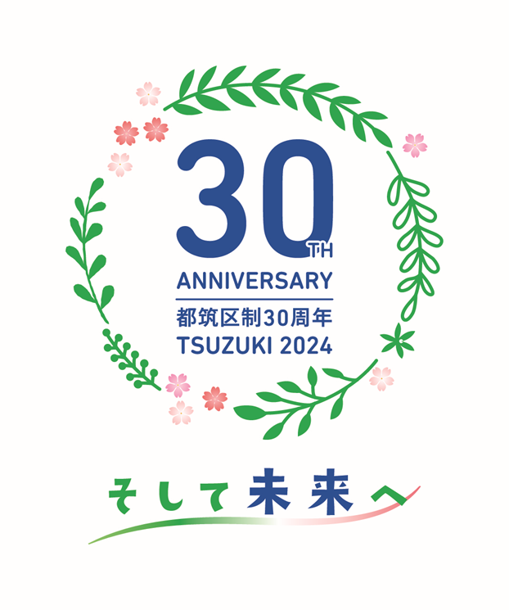
令和６年４月19日（金）
午後２時00分～

事務局 都筑区役所 総務部地域振興課
〒224-0032 都筑区茅ケ崎中央32－１
Tel：948－2231 Fax：948－2239

都筑区連合町内会自治会ホームページ
毎月の区連会レジュメ（本紙）のほか、各地区からの地域行事やお知らせ等も随時掲載しています。ぜひ御活用ください。
ＵＲＬ：https://www.tuzuki-kurenkai.net/

目 次
≪市関係報告・依頼事項≫
配布等依頼事項（班回覧・ポスター掲示等）
１ GREEN×EXPO 2027 広報チラシの掲示について ・・・・・・・・・・P.1
連絡・報告事項
２ GREEN×EXPO 2027の進捗状況について ・・・・・・・・・・・・・P.1
３ 横浜市の公園を禁煙にすることへの市民意見募集実施について・・・P.1
４ 初期消火器具設置費用の一部補助について・・・・・・・・・・・・P.2
５ 自治会町内会館整備について・・・・・・・・・・・・・・・・・・P.2
６ 自治会町内会館脱炭素化推進事業補助金における訪問アドバイザー派遣及び補助対象となる会館の拡大について・・・・・・・・・・・・・P.2
７ 自治会町内会加入促進用リーフレットについて・・・・・・・・・・P.3
８ 令和５年度 家庭ごみ収集量の実績（速報値）について・・・・・・P.3
≪区関係報告・依頼事項≫
依頼事項（出席・推薦・申請・募金等）
９ 緊急時情報伝達システムの運用に伴う連絡先登録・変更・削除の依頼及び受伝達訓練の実施について・・・・・・・・・・・・・・・・・・P.4
10 都筑区災害時要援護者支援事業補助金令和6年度申請及び令和5年度精算のご案内について・・・・・・・・・・・・・・・・・・・・・・P.4
配布等依頼事項（班回覧・ポスター掲示等）
11 つづきスポーツ協会レポート 第30号・・・・・・・・・・・・・・P.5
12 令和６年度都筑区防災・減災講演会・・・・・・・・・・・・・・・P.5
13 都筑スタイル ニュースレター第3号の発行について・・・・・・・P.6
連絡・報告事項
14 令和６年度都筑区主要事業について・・・・・・・・・・・・・・・P.6
15 「自転車マナーアップ強化月間」について・・・・・・・・・・・・P.7
16 都筑区民活動センター５月交流サロンのお知らせについて ・・・・P.7
17 令和６年度都筑区家庭防災員研修の実施及び地域防災活動支援事業制度について・・・・・・・・・・・・・・・・・・・・・・・・・・・P.8
18 都筑消防団入団促進キャンペーンの実施について・・・・・・・・・P.8
19 119情報について・・・・・・・・・・・・・・・・・・・・・・・P.8
20 治安情勢等について・・・・・・・・・・・・・・・・・・・・・・P.8

都筑区の人口データ
・ 人 口 ２１４，７５２ 人 (男 104,846人 女 109,906人）
(前月比： -３２４ 人 (男 -208人 女 -116人))
・ 世帯数 ８８，６７９ 世帯
(前月比： ２１６ 世帯)
・ 面 積 ２７．８７ ｋ㎡ ※令和６年４月１日現在。増減数は前月比です。

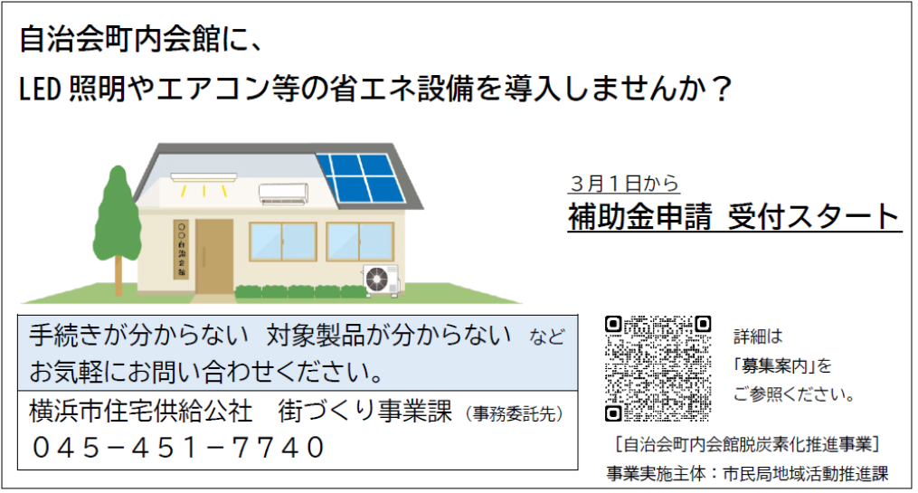

《 市関係報告・依頼事項 》
配布等依頼事項（班回覧・ポスター掲示等）
1 GREEN×EXPO 2027 広報チラシの掲示について ［資料1］
（区政推進課） 橋本（はしもと）区政推進課長

GREEN×EXPO 2027の開催に向けて、市民の皆さまと一緒に機運を高めていきます。つきましては、GREEN×EXPO 2027の広報チラシを自治会町内会の掲示板に掲示をお願いします。

◆資料：ポスター掲示をお願いします。（区連会終了後、必要部数を送付します。）
＜問合せ先＞GREEN×EXPO推進課（電話：６７１－４６２７）
＜参考URL＞－
連絡・報告事項
2 GREEN×EXPO 2027の進捗状況について ［資料2］
（区政推進課） 橋本（はしもと）区政推進課長

GREEN×EXPO 2027の進捗状況について情報提供します。

◆資料：区連会終了後、各自治会町内会長宛に資料を送付します。
＜問合せ先＞GREEN×EXPO推進課（電話：６７１－４６２７）
＜参考URL＞－

3 横浜市の公園を禁煙にすることへの市民意見募集実施について ［資料3］
（みどり環境局公園緑地管理課） 田畑（たばた）みどり環境局公園緑地維持課長

受動喫煙対策の取組として横浜市公園条例の中に、公園における禁止行為として「喫煙」を加え、「公園内禁煙化」を検討しております。検討にあたりパブリックコメントを実施いたしますので、情報提供します。

◆資料：席上配布のみ。
＜問合せ先＞みどり環境局公園緑地管理課（電話：６７１－２６４２）
＜参考URL＞－
4 初期消火器具設置費用の一部補助について ［資料4］
（都筑消防署） 渡邉（わたなべ）都筑消防署副署長

令和6年度の初期消火器具設置費用の一部補助について、自治会町内会が初期消火器具を設置・更新（器材全て又は一部）する費用の一部を補助する事業を行っており、この度、補助金交付申請の受付を開始します。

◆資料：区連会終了後、各自治会町内会長宛に資料を送付します。
＜問合せ先＞都筑消防署総務・予防課（電話：９４５－０１１９）
＜参考URL＞－

5 自治会町内会館整備について ［資料5］
（地域振興課） 須藤（すどう）地域振興課長

令和７年度に自治会町内会館の新築・増築・耐震補強工事・修繕（いずれも補助対象経費100万円以上）を行うご意向がある自治会町内会より、令和７年度予算編成に向けた事前申出を募集します。指定する期日までに必要書類を区役所地域振興課までご提出ください。

◆資料：区連会終了後、各自治会町内会長宛に資料を送付します。
＜問合せ先＞市民局地域活動推進課（電話：６７１－２３１７）
＜参考URL＞－

6 自治会町内会館脱炭素化推進事業補助金における訪問アドバイザー派遣及び補助対象となる会館の拡大について ［資料6］
（地域振興課） 須藤（すどう）地域振興課長

３月１日から申請受付を開始した自治会町内会館脱炭素化推進事業補助金において、省エネ設備の導入検討の際に、建築士が会館に訪問し、設備の導入方法や工事に関するご相談をお受けしています。是非ご活用ください。
また、マンションなどの集合住宅における集会施設（会館として利用している場合）についても補助対象となるよう対象を拡大しましたので、お知らせします。

◆資料：区連会終了後、各自治会町内会長宛に資料を送付します。
＜問合せ先＞市民局地域活動推進課（電話：６７１－２３１７）
＜参考URL＞－

7 自治会町内会加入促進用リーフレットについて ［資料7］
（地域振興課） 須藤（すどう）地域振興課長

自治会町内会活動に関連する加入促進用リーフレットの情報提供です。児童が興味を持てる内容とし、主に子育て世代に見てもらえるものとして作成しました。
区地域振興課で各自治会町内会あてお渡しすることができますので、ご活用ください。（数に限りあり）

◆資料：区連会終了後、各自治会町内会長宛に資料を送付します。
＜問合せ先＞地域振興課（電話：９４８－２２３１）
＜参考URL＞－

8 令和５年度 家庭ごみ収集量の実績（速報値）について
［資料8］
（地域振興課資源化推進担当） 鈴木（すずき）資源循環局都筑事務所長

令和５年度家庭ごみ収集量の実績（速報値）について情報提供します。

◆資料：席次配布のみ。
＜問合せ先＞資源循環局政策調整課（電話：６７１－２５０３）
＜参考URL＞－

《 区関係報告・依頼事項 》
依頼事項（出席・推薦・申請・募金等）
9 緊急時情報伝達システムの運用に伴う連絡先登録・変更・削除の依頼及び受伝達訓練の実施について ［資料9］
（総務課） 江口（えぐち）総務課長

都筑区では災害発生時に防災に関する情報や、その他伝達すべき情報について、自治会町内会長等に提供するとともに、会長等からの情報を迅速に集約することを目的に、「緊急時情報伝達システム」を平成28年度に導入しました。現在、主に連合町内会自治会会長及び自治会町内会会長に電話番号をご登録いただいておりますが、新規登録や会長の交代等による登録者の変更などございましたら、別添様式のご提出をお願いいたします。
また、災害時等に迅速かつ的確な情報の受伝達を行うため、緊急時情報伝達システムによる受伝達訓練を下記日程にて実施します。
【受伝達訓練実施日時】
令和６年６月７日（金）午前10時

◆資料：区連会終了後、各自治会町内会長宛に資料を送付します。
＜問合せ先＞総務課（電話：９４８－２２１２）
＜参考URL＞－

10 都筑区災害時要援護者支援事業補助金令和6年度申請及び令和5年度精算のご案内について ［資料10］
（福祉保健課） 清（せい）福祉保健課長

都筑区では、災害時要援護者支援事業「つづき そなえ」について、各地区の取組を支援するため、補助金を交付しております。
つきましては、令和６年度に事業を実施する地区からの補助金の申請及び、令和５年度に交付した補助金の精算についてご案内いたします。
提出期限：令和５年度精算書 令和６年５月10日（金）
令和６年度申請書 令和６年６月28日（金）

◆資料：席上配布のみ。
＜問合せ先＞福祉保健課（電話：９４８－２３４５）
＜参考URL＞https://www.city.yokohama.lg.jp/tsuzuki/kurashi/fukushi_kaigo/chiikifukushi/saigai-shien/tuzukisonae.html
配布等依頼事項（班回覧・ポスター掲示等）

11 つづきスポーツ協会レポート 第30号 ［資料11］
（都筑区スポーツ協会） 栗原（くりはら）事務局長

令和５年度活動報告と令和６年度活動予定表を「つづきスポーツ協会レポート」にまとめましたので、班回覧をお願いします。

◆資料：回覧扱いでお願いします。（区連会終了後、必要部数を送付します。）
＜問合せ先＞都筑区スポーツ協会（電話：０９０－３５１２－８１０２）
＜参考URL＞－

12 令和６年度都筑区防災・減災講演会 ［資料12］
（総務課） 江口（えぐち）総務課長

区民の皆様に、防災・減災の意識を高め、自助・共助の取り組みを推進していただくため、「都筑区防災・減災講演会」を実施します。
今年度は、災害時のトイレ・衛生調査の実施、子どもたちにトイレやうんちの大切さを伝える出前授業など、数多くの講演等を実施し、災害時にも安心して行けるトイレ環境づくりに向けた人材育成に取り組んでおられる「特定非営利活動法人日本トイレ研究所 代表理事 加藤 篤氏」よりお話しいただきます。
日時：令和６年７月３日（水）午後２時30分～午後４時00分（受付：午後２時00分から）会場：都筑公会堂
テーマ：油断できない「災害時のトイレ問題」について
講師：加藤 篤氏（特定非営利活動法人日本トイレ研究所 代表理事）
定員：４００名（事前申込み制）
※応募者多数の場合抽選。詳しくは参考URLをご覧ください。
申込方法：横浜市電子申請サービス、Ｅメール、または郵送
申込期限：令和６年６月17日（月）必着

◆資料：ポスター掲示をお願いします（区連会終了後、必要部数を送付します）。
＜問合せ先＞都筑区総務課（電話：９４８－２２１２）
＜参考URL＞https://www.city.yokohama.lg.jp/tsuzuki/bosai_bohan/saigai/event/bousaigensaikouenk.html
13 都筑スタイル ニュースレター第3号の発行について
［資料13］
（地域振興課） 須藤（すどう）地域振興課長

都筑区の自治会町内会応援事業『都筑スタイル』を紹介しましたニュースレター第３号を発行しました。約80名の方に御参加いただいた『都筑スタイル caféミーティング』や集合コンサルティング『防災編』の第２回、第３回レポートのほか、これまでの１年間を振り返る内容となっております。是非御覧ください。

◆資料：回覧をお願いします。（区連会終了後、必要部数を送付します。）
＜問合せ先＞地域振興課（電話：９４８－２４７４）
＜参考URL＞https://www.city.yokohama.lg.jp/tsuzuki/kurashi/kyodo_manabi/kyodo_shien/shien/tsuzukistyle.html

連絡・報告事項

14 令和６年度都筑区主要事業について ［資料14］
（区政推進課） 橋本（はしもと）区政推進課長

令和６年度都筑区主要事業がまとまりましたので、情報提供させていただきます。（本資料は広報よこはま都筑区版５月号に掲載予定）
また、主要事業について、連合の定例会等での個別説明（主要事業説明会）を希望される場合には、令和６年５月７日（火）までに【開催日時・場所・出席予定人数・担当者様の氏名及び連絡先】を下記担当までお知らせください。

◆資料：席上配布のみ。
＜問合せ先＞
①説明会の開催希望の受付 区政推進課広報相談係（電話：９４８－２２２１）
②資料の内容に関すること 区政推進課企画調整係（電話：９４８－２２２７）
＜参考URL＞－

15 「自転車マナーアップ強化月間」について ［資料15］
（地域振興課） 須藤（すどう）地域振興課長

５月１日（水）～５月31日（金）の１か月間は「自転車マナーアップ強化月間」となります。自治会町内会におかれましても、横浜市実施要綱を御覧いただき、交通ルールの遵守と交通マナーの向上に取り組み、交通事故防止の周知徹底に御協力をお願いします。

◆資料：区連会終了後、各自治会町内会長宛に資料を送付します。
＜問合せ先＞地域振興課（電話：９４８－２２３２）
＜参考URL＞－

16 都筑区民活動センター５月交流サロンのお知らせについて ［資料16］
（地域振興課） 須藤（すどう）地域振興課長

都筑区民活動センターでは、おしゃべりを通して新たな出会い・つながりをつくる交流の場として、毎月交流サロンを実施しています。今回のテーマは、「この夏、都筑のお祭り知ってみない？」です。都筑区で行われる夏祭りの運営側のお話やお祭りボランティアの募集に関してゲストにお話いただき、お祭りについて気軽にお話する場となっています。
地域で行われているお祭りについてご興味ある方はぜひご参加ください。
【概要】
日時：令和６年５月18日（土）10時～12時
場所：都筑区民活動センター
ゲスト：仲町台商業振興会会長 相澤 淳也氏
すみれ夏祭り実行委員会 山岸夏彦氏、清水力氏
参加料：無料
申込方法：窓口、電話、電子申請からお申込みください。
(都筑区民活動センター TEL：948－2237)
申込締切：５月16日（木）まで

◆資料：席上配布のみ。
＜問合せ先＞地域振興課（電話：９４８－２２３６）
＜参考URL＞https://shinsei.city.yokohama.lg.jp/cu/141003/ea/residents/procedures/apply/5570aa08-4962-4f4e-b642-b1eca43e8990/start

17 令和６年度都筑区家庭防災員研修の実施及び地域防災活動支援事業制度について ［資料17］
（都筑消防署） 渡邉（わたなべ）都筑消防署副署長

令和６年度都筑区家庭防災員研修の実施にあたり研修の受講者について、自治会及び町内会からの推薦により公募するほか、個人での応募をあわせて依頼します。
なお、地域の皆様の自主活動を広く支援するために地域防災活動支援事業について説明します。

◆資料：回覧及びポスター掲示をお願いします（区連会終了後、必要部数を送付します）。
＜問合せ先＞都筑消防署総務・予防課予防係（電話：９４５－０１１９）
＜参考URL＞４月20日更新予定

18 都筑消防団入団促進キャンペーンの実施について ［資料18］
（都筑消防署） 渡邉（わたなべ）都筑消防署副署長

能登半島地震を教訓として、消防団活動体制の更なる強化を図るため、都筑消防団入団促進キャンペーンを実施します。
また、関係法令に基づき、新たな消防団長等が着任しましたので情報提供します。

◆資料：区連会終了後、各自治会町内会長宛に資料を送付します。
＜問合せ先＞都筑消防署（電話：９４５－０１１９）
＜参考URL＞－

19 119情報について ［資料19］
（都筑消防署） 渡邉（わたなべ）都筑消防署副署長

都筑区の消防状況について報告します。

20 治安情勢等について ［資料20］
（都筑警察署） 蒔田（まきた）生活安全課長

都筑区の治安情勢等について報告します。
次回区連会日程
日時 令和６年５月21日(火) 午後２時から
会場 都筑区役所 ６階大会議室

≪ 【参考】提出期限一覧 ≫（令和６年４月19日時点）
期限 | 議 題 |  | 番号・ページ |  | 所管課  （提出先）
４月19日（金） | 日本赤十字社会費募集運動用必要資材調査 |  | 区-８ | ３月-P.5 | 社会福祉協議会
５月１日（水） | 自治会町内会 現況届 |  | 区-11 | ３月-P.6 | 地域振興課
５月10日（金） | 都筑区災害時要援護者支援事業補助金  令和５年度精算書 |  | 区-11 | ４月-P.5 | 福祉保健課
５月23日（木） | 家庭防災員研修 |  | 区-19 | ４月-P.9 | 都筑消防署
５月31日（金） | ＬＥＤ防犯灯の新設申請 |  | 市-２ | ３月-P.1 | 地域振興課
６月28日（金） | 令和５年度報告  令和６年度申請 | 地域活動推進費補助金 | 区-９ | ３月-P.6 | 地域振興課
 |  | 地域防犯活動助成金 | 区-10 | ３月-P.7 | 地域振興課
 |  | 「町の防災組織」活動費補助金 | 区-11 | ３月-P.7 | 総務課
７月31日（水） | 地域防犯カメラ設置補助制度 |  | 市-3 | ３月-P.2 | 地域振興課
８月30日（金） | 都筑区災害時要援護者支援事業補助金  令和６年度申請書 |  | 区-11 | ４月-P.5 | 福祉保健課
９月30日（月） | 自治会町内会館脱炭素化推進事業補助金 |  | 市-5 | ２月-P.2 | 横浜市住宅供給公社  街づくり事業課

